Umweltzeichenprüfung mit Bravour
Die höhere Lehranstalt für Umwelt und Wirtschaft in Yspertal ist eine der wenigen berufsbildenden höheren Schulen in Niederösterreich, welche das Qualitätssiegel „Österreichisches Umweltzeichen für Schulen“ führen darf.

Yspertal, Stift Zwettl – „Bereits im Jahr 2008 hat sich die berufsbildende Privatschule mit umweltwirtschaftlichem Ausbildungsschwerpunkt erstmals der Zertifizierungsprüfung mit Erfolg gestellt und damit das Nutzungsrecht dieses Umweltlabels erworben“, erklärt DI Josef Hintersteiner als Umweltzeichenbeauftragter der Schule.
Das Folgeaudit am 12. Dezember 2012 wurde mit Bravour bestanden: Die geforderte Mindestquote von 60 % wurde mit 91 % bei weitem übertroffen und ist ein guter Indikator dafür, auf welch hohem Niveau sich die HLUW-Yspertal bewegt.
Umfangreiche Anforderungen
Der zu bewältigende Anforderungskatalog zur Erlangung des Umweltzeichens für Schulen ist sehr umfangreich und umfasst neben ökologischen Bereichen wie Abfall, Wasser, Energie, Verkehr und Reinigung auch Kriterien in den Bereichen Ernährung, Gesundheit, Beschaffung, Pädagogik, Außenraum sowie des Umweltmanagements.
Hohes Niveau bei der Schulgemeinschaft
„Die gesamte Schulgemeinschaft hat bei der Umsetzung von Umweltanliegen ein sehr hohes Niveau erreicht. So werden in einzelnen Bereichen die Umweltzeichenkriterien nicht nur erfüllt, sondern deutlich überschritten. In vielen Klein- und Großprojekten ist der Umweltgedanke im schulischen Alltag eingebettet und wird gelebt“, so der externe Prüfer Mag. Gerhard Körbel beeindruckt.
Das Umweltteam der Schule freut sich über das tolle Ergebnis und ist motiviert, bei der Folgeprüfung 2016 noch besser zu sein.
Informationstag

Am Freitag, 15. Februar 2013 ab 16.30 Uhr können sich alle interessierten Eltern und Schüler/innen über die Ausbildung an der Höheren Lehranstalt für Umwelt und Wirtschaft informieren. Schule und Internat öffnen am traditionellen Informationstag ihre Türen.

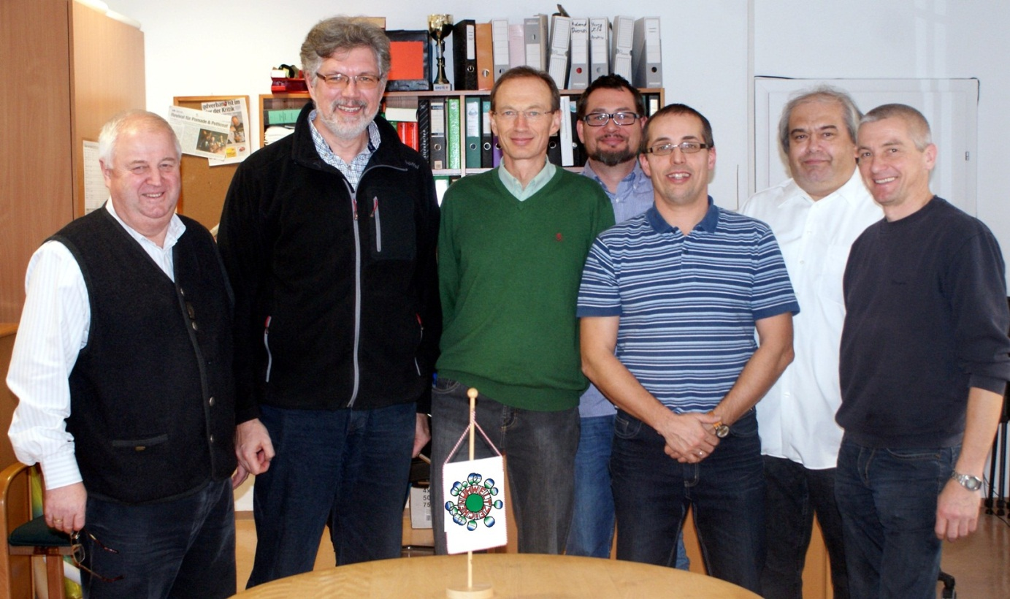
Auszeichnung für weitere vier Jahre - „Österreichisches Umweltzeichen“ für die Höhere Lehranstalt für Umwelt und Wirtschaft gesichert. (vlnr) HR Dir. Mag. Johann Zechner, Mag. Gerhard Körbel (externer Umweltzeichenprüfer), DI Josef Hintersteiner, DI Klaus Gramer, DI Maximilian Hocheneder, DI Dr. Gerd Vogt und Ing. Franz Hahn freuen sich über die überdurchschnittlich positive Bewertung bei der Umweltzeichenprüfung.
Foto: HLUW-Yspertal

